《高等数学》试卷
（试卷号：2006期中 时间90分钟，总分100）
学院（系） 专业班
姓 名： 成绩报告表序号：
- [每小题6分，共36分]
1、求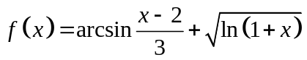的连续区间
2、已知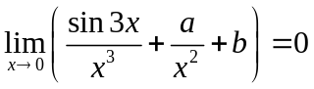，求常数的值
3、求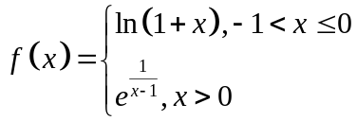的间断点，并判定其类型
4、求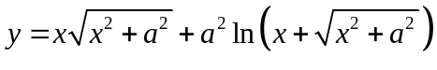的二阶导数
5、设函数由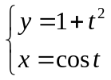所确定，求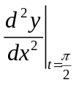
6、设方程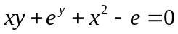确定隐函数，求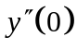的值
- [每小题6分，共18分]
- 求极限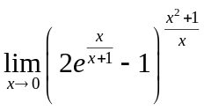
- 求曲线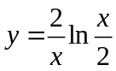的拐点
- 求由方程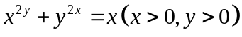所确定的隐函数 的微分
- [10分]设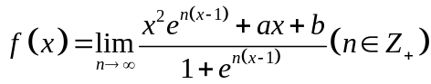为可导函数，试确定常数的值，并求出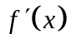
- [12分]就的不同取值情形，讨论方程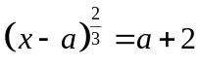实根的个数
- [12分]过曲线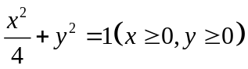上的点作切线、使该切线夹在两坐标轴之间部分的长度最小，求切点的坐标
- [12分]设在上连续，在内可导，且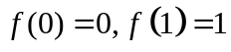，
证明： （1）在内存在点，使得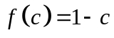；
（2）在内存在两个不同的点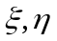，使得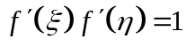
参考答案：一、1、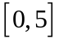；2、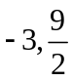；3、是第一类跳跃间断点，为第二类无穷型间断点；4、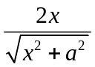；5、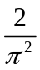；6、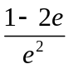
二、1、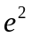；2、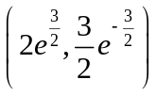；3、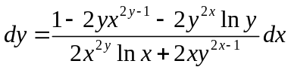
三、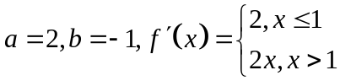
四、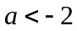时没有实根，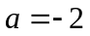时有惟一的实根，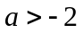时有两个实根
五、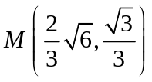
六、提示：1、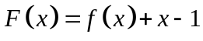用介值（零点）定理；2、用拉格朗日中值定理分别在区间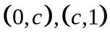内

